Нысаналы мақсат пен пайдалану тәртібі бойынша аумақтар анықталып Приозерск қаласының жерін аймақтандыру сызбасын бекіту туралы
Қарағанды облысы Приозерск қалалық мәслихатының 2011 жылғы 30 наурыздағы N 237/38 шешімі. Қарағанды облысы Балқаш қаласының Әділет басқармасында 2011 жылғы 3 мамырда N 8-4-232 тіркелді
Қазақстан Республикасының 2003 жылғы 20 маусымдағы Жер кодексіне, Қазақстан Республикасының 2001 жылғы 23 қаңтардағы "Қазақстан Республикасындағы жергілікті мемлекеттік басқару және өзін-өзі басқару туралы" Заңына сәйкес, қалалық мәслихат ШЕШІМ ЕТТІ:
1. Нысаналы мақсат пен пайдалану тәртібі бойынша аумақтар анықталып Приозерск қаласының жерін аймақтандыру сызбасы қосымшаға сәйкес бекітілсін.
2. Осы шешімнің орындалысын бақылау қалалық мәслихаттың тұрақты комиссиясына жүктелсін.
3. Осы шешім алғаш ресми жарияланған күннен кейін күнтізбелік он күн өткен соң қолданысқа енеді.
Сессияның төрағасы О. Әйтбенбетов
Қалалық мәслихаттың хатшысы Е. Омаров
"КЕЛІСІЛДІ"
Приозерск қаласының "Жер
қатынастары бөлімі"
мемлекеттік мекемесінің бастығы
__________________ С. Бұқпантаев
25 мамыр 2011 жыл
Приозерск қалалық мәслихатының
2011 жылғы 30 наурыздағы XXXVIII
сессиясының N 237/38 шешіміне
қосымша
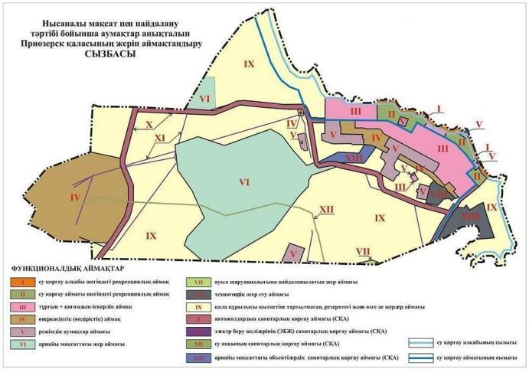

© 2012. Қазақстан Республикасы Әділет министрлігінің «Қазақстан Республикасының Заңнама және құқықтық ақпарат институты» ШЖҚ РМК

